Алгоритм Дейкстри
Алгоритм Дейкстри — алгоритм на графах, відкритий Дейкстрою. Знаходить найкоротший шлях від однієї вершини графа до всіх інших вершин. Класичний алгоритм Дейкстри працює тільки для графів без циклів від'ємної довжини.

Зберігатимемо поточну мінімальну відстань до всіх вершин V (від даної вершини a) і на кожному кроці алгоритму намагатимемося зменшити цю відстань. Спочатку встановимо відстані до всіх вершин рівними нескінченості, а до вершини а — нулю. 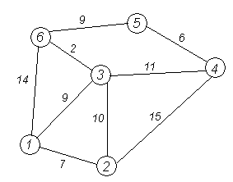Розглянемо виконання алгоритму на прикладі. Хай потрібно знайти відстані від 1-ої вершини до всіх інших. Кружечками позначені вершини, лініями — шляхи між ними («дуги»). Над дугами позначена їх «ціна» — довжина шляху. Надписом над кружечком позначена поточна найкоротша відстань до вершини.

Крок 1
Ініціалізація. Відстань до всіх вершин графа V = . Відстань до а = 0. Жодна вершина графа ще не опрацьована.
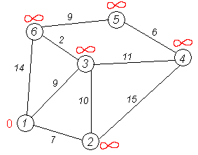

Крок 2
Знаходимо таку вершину (із ще не оброблених), поточна найкоротша відстань до якої мінімальна. В нашому випадку це вершина 1. Обходимо всіх її сусідів і, якщо шлях в сусідню вершину через 1 менший за поточний мінімальний шлях в цю сусідню вершину, то запам'ятовуємо цей новий, коротший шлях як поточний найкоротший шлях до сусіда.
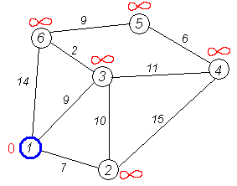

Крок 3
Перший по порядку сусід 1-ї вершини — 2-а вершина. Шлях до неї через 1-у вершину дорівнює найкоротшій відстані до 1-ї вершини + довжина дуги між 1-ю та 2-ю вершиною, тобто 0 + 7 = 7. Це менше поточного найкоротшого шляху до 2-ї вершини, тому найкоротший шлях до 2-ї вершини дорівнює 7.
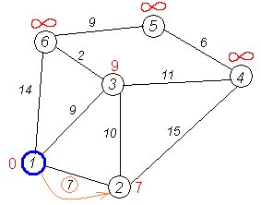

Кроки 4, 5
Аналогічну операцію проробляєм з двома іншими сусідами 1-ї вершини — 3-ю та 6-ю.
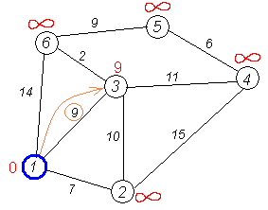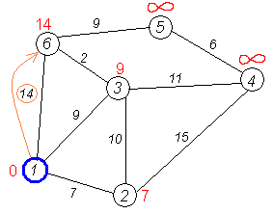

Крок 6
Всі сусіди вершини 1 перевірені. Поточна мінімальна відстань до вершини 1 вважається остаточною і обговоренню не підлягає (те, що це дійсно так, вперше довів Дейкстра). Тому викреслимо її з графа, щоб відмітити цей факт. 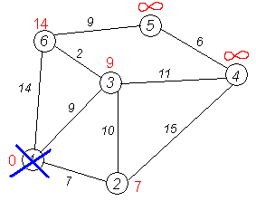

Крок 7
Практично відбувається повернення до кроку 2. Знову знаходимо «найближчу» необроблену (невикреслену) вершину. Це вершина 2 з поточною найкоротшою відстанню до неї = 7. 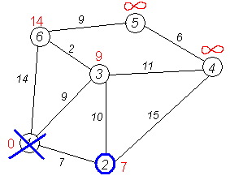І знову намагаємося зменшити відстань до всіх сусідів 2-ої вершини, намагаючись пройти в них через 2-у. Сусідами 2-ої вершини є 1, 3, 4.

Крок 8
Перший (по порядку) сусід вершини № 2 — 1-а вершина. Але вона вже оброблена (або викреслена — див. крок 6). Тому з 1-ою вершиною нічого не робимо.

Крок 8 (з іншими вхідними данними)
Інший сусід вершини 2 — вершина 4. Якщо йти в неї через 2-у, то шлях буде = найкоротша відстань до 2-ої + відстань між 2-ою і 4-ою вершинами = 7 + 15 = 22. Оскільки 22 < ∞, встановлюємо відстань до вершини № 4 рівним 22. 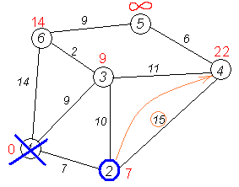

Крок 9
Ще один сусід вершини 2 — вершина 3. Якщо йти в неї через 2-у, то шлях буде = 7 + 10 = 17. Але 17 більше за відстань, що вже запам'ятали раніше до вершини № 3 і дорівнює 9, тому поточну відстань до 3-ої вершини не міняємо. 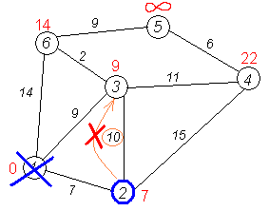

Крок 10
Всі сусіди вершини 2 переглянуті, заморожуємо відстань до неї і викреслюємо її з графа. 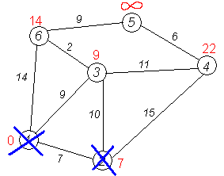

Кроки 11 — 15
По вже «відпрацьованій» схемі повторюємо кроки 2 — 6. Тепер «найближчою» виявляється вершина № 3. Після її «обробки» отримаємо такі результати:
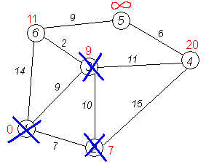

Наступні кроки
Проробляємо те саме з вершинами, що залишилися (№ по порядку: 6, 4 і 5).
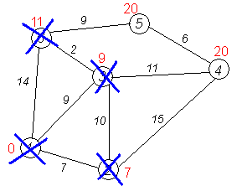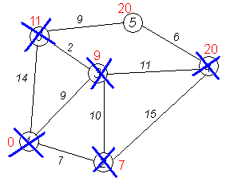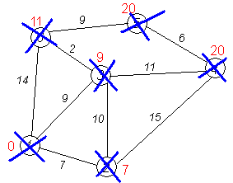
Нехай u — вершина, від якої шукаються відстані, V — множина вершин графа, d_{i} — відстань від вершини u до вершини i, , w_{(i, j)} — вага «ребра» (i, j).
Алгоритм:
1. Множина вершин U, до яких відстань відома, встановлюється рівною {u}.
2. Якщо U=V, алгоритм завершено.
3. Потенційні відстані D_{i} до вершин з V\U встановлюються нескінченними.
4. Для всіх ребер (i, j), де i∈U та j∈V\U, якщо D_{j}>d_{i}+w_{(i, j)}, то D_{j} присвоюється d_{i}+w_{(i, j)}.
5. Шукається i∈V\U, при якому D_{i} мінімальне.
6. Якщо D_{i} дорівнює нескінченності, алгоритм завершено. В іншому випадку d_{i} присвоюється значення D_{i}, U присвоюється U∪{i} і виконується перехід до кроку 2.

2  3  4  5  6  7  8  9  10  11  12  13  14  15  16  17  18  19  20  21  22  23  24  25  26  27  28  29  30  31  32  33  34  35  36  37  38  39  40  41  42  43  44  45  46  47  48  49  50  51  52  53  54  55  56  57  58  59  60  61  62  63  64  65  66  67  68  69 | #include <iostream>  #include <set>  #include <vector>  using namespace std;  typedef vector<int> vi;  typedef pair<int,int> ii;  typedef vector<ii> vii;  typedef vector<vii> vvii;  const int MAX = 1001;  const int MAXINT = 1000000000;  int n;  vvii G(MAX);  vi D(MAX, MAXINT);  void Dijkstra(int s)  {  set<ii> Q;  D[s] = 0;  Q.insert(ii(0,s));  while(!Q.empty())  {  ii top = *Q.begin();  Q.erase(Q.begin());  int v = top.second;  int d = top.first;  for (vii::const_iterator it = G[v].begin(); it != G[v].end(); it++)  {  int v2 = it->first;  int cost = it->second;  if (D[v2] > D[v] + cost)  {  if (D[v2] != 1000000000)  {  Q.erase(Q.find(ii(D[v2], v2)));  }  D[v2] = D[v] + cost;  Q.insert(ii(D[v2], v2));  }  }  }  }  int main()  {  //freopen("input.txt", "r", stdin);  //freopen("output.txt", "w", stdout);  int m, s, t = 0;  scanf("%d %d %d %d", &n, &m, &s, &t);  for (int i = 0; i < m; i++)  {  int a, b, w = 0;  scanf("%d %d %d", &a, &b, &w);  G[a - 1].push_back(ii(b - 1, w));  G[b - 1].push_back(ii(a - 1, w));  }  Dijkstra(s - 1);  printf("%d\n", D[t - 1]);  return 0;  }

